**BỘ GIÁO DỤC VÀ ĐÀO TẠO**

**TRƯỜNG ĐẠI HỌC ĐẠI NAM**

**BÀI TẬP LỚN**

**TÊN HỌC PHẦN: HỆ QUẢN TRỊ CƠ SỞ DỮ LIỆU**

**ĐỀ TÀI: BÁN HÀNG QUA MẠNG**

**Giáo viên hướng dẫn: Nguyễn Ngọc Ân**

**Sinh viên thực hiện:**

|  |  |  |  |
| --- | --- | --- | --- |
| **Stt** | **Mã sv** | **Họ và tên** | **Lớp** |
| 1 | 1771020405 | Ngô Sỹ Kiệt | CNTT 17-08 |
| 2 | 1771020097 | Lương Mạnh Chiến | CNTT 17-08 |
| 3 | 1771020271 | Nguyễn Xuân Hiếu | CNTT 17-08 |

**Hà Nội, năm 2025**

**BỘ GIÁO DỤC VÀ ĐÀO TẠO**

**TRƯỜNG ĐẠI HỌC ĐẠI NAM**

**BÀI TẬP LỚN**

**TÊN HỌC PHẦN: HỆ QUẢN TRỊ CƠ SỞ DỮ LIỆU**

**ĐỀ TÀI: BÁN HÀNG QUA MẠNG**

|  |  |  |  |  |  |
| --- | --- | --- | --- | --- | --- |
| STT | Mã Sinh Viên | Họ và Tên | Ngày Sinh | Điểm | |
| Bằng Số | Bằng Chữ |
| 1 | 1771020405 | Ngô Sỹ Kiệt | 17/09/2005 |  |  |
| 2 | 1771020097 | Lương Mạnh Chiến | 28/09/2005 |  |  |
| 3 | 1771020271 | Nguyễn Xuân Hiếu | 19/02/2005 |  |  |

### 

### CÁN BỘ CHẤM THI 1 CÁN BỘ CHẤM THI 2

**Hà Nội, năm 2025**

**LỜI NÓI ĐẦU**

Trong bối cảnh công nghệ thông tin và Internet phát triển mạnh mẽ, các phương thức kinh doanh truyền thống đang dần được thay thế bởi các mô hình thương mại điện tử hiện đại. Trước đây, nhiều công ty thường tiếp cận khách hàng thông qua các kênh phân phối trực tiếp như cửa hàng, đại lý hoặc qua các ấn phẩm quảng cáo như catalog in ấn. Tuy nhiên, những phương thức này tồn tại nhiều hạn chế, như chi phí cao, phạm vi tiếp cận khách hàng bị giới hạn và không thể cập nhật thông tin sản phẩm một cách linh hoạt.

Nhận thấy những lợi ích to lớn của thương mại điện tử, một công ty chuyên bán hàng qua catalog mong muốn xây dựng một hệ thống bán hàng trực tuyến để phục vụ khách hàng tốt hơn. Hệ thống này không chỉ giúp doanh nghiệp tiếp cận người tiêu dùng trên toàn cầu mà còn tạo điều kiện cho khách hàng dễ dàng tìm kiếm sản phẩm, đặt hàng và quản lý lịch sử giao dịch của họ. Việc số hóa quy trình bán hàng cũng giúp công ty tiết kiệm chi phí vận hành, tăng hiệu quả kinh doanh và nâng cao trải nghiệm khách hàng.

Mục tiêu của bài viết này là thiết kế cơ sở dữ liệu cho hệ thống bán hàng qua mạng, đáp ứng các yêu cầu như danh mục sản phẩm bao gồm ít nhất mười sản phẩm với đầy đủ thông tin như mã sản phẩm, tên, mô tả và giá. Khách hàng có thể đăng ký tài khoản, đăng nhập, xem danh sách sản phẩm và đặt hàng. Thông tin khách hàng cần được lưu trữ, bao gồm tên, địa chỉ, nơi nhận hàng và số điện thoại. Mỗi đơn đặt hàng sẽ được lưu lại với thông tin như số đơn hàng, ngày đặt hàng và danh sách sản phẩm kèm số lượng. Khách hàng có thể xem lịch sử mua hàng của mình, bao gồm các đơn hàng trước đây và các thông tin liên quan. Doanh nghiệp có thể theo dõi lịch sử giao dịch của từng khách hàng để phân tích và cải thiện dịch vụ.

Hệ thống cơ sở dữ liệu được thiết kế phải đảm bảo tính nhất quán, chặt chẽ và khả năng mở rộng để có thể đáp ứng nhu cầu phát triển trong tương lai. Bài viết sẽ trình bày quá trình phân tích yêu cầu, mô hình hóa dữ liệu và đề xuất các bảng cơ sở dữ liệu cần thiết để hỗ trợ hoạt động kinh doanh hiệu quả.

**MỤC LỤC**

***CHƯƠNG 1. KHÁI QUÁT VỀ HỆ THỐNG QUẢN LÝ BÁN HÀNG QUA MẠNG 6***

*1.1. Giới thiệu tổng quan về đề tài: 6*

*1.2. Mục đích và lý do lựa chọn đề tài: 6*

***CHƯƠNG 2. PHÂN TÍCH VÀ THIẾT KẾ HỆ THỐNG BÁN HÀNG QUA MẠNG 8***

*2.1. Xác định các yêu cầu của hệ thống: 8*

*2.1.1. Yêu cầu chức năng: 8*

*2.1.2. Yêu cầu phi chức năng: 9*

*2.2. Thiết kế mô hình dữ liệu (ERD): 10*

*2.3. Chuyển mô hình thực thể quan hệ sang lược đồ quan hệ: 10*

*2.4. Chuyển đổi mô hình dữ liệu sang bảng (dạng bảng thông tin): 11*

***CHƯƠNG 3. TRIỂN KHAI HỆ THỐNG QUẢN LÝ BÁN HÀNG QUA MẠNG 16***

*3.1. Xây dựng cấu trúc cơ sở dữ liệu: 16*

*3.2. Nhập dữ liệu cho các bảng cơ sở dữ liệu trên: 18*

*3.3. Truy vấn thao tác dữ liệu cơ bản: 22*

*3.4. Truy vấn nâng cao và thao tác dữ liệu trong hệ thống bệnh viện: 22*

*3.4.1. Truy vấn kết hợp dữ liệu từ nhiều bảng(INNER JOIN): 22*

*3.4.2. Thống kê dữ liệu bằng GROUP BY: 23*

*3.4.3. Lọc dữ liệu nhóm bằng HAVING: 24*

*3.4.4. Truy vấn con (SUBQUERY) trong SQL: 25*

*3.5. Sơ đồ cơ sở dữ liệu: 25*

***CHƯƠNG 4. TỐI ƯU HÓA DỮ LIỆU VÀ KIỂM SOÁT HOẠT ĐỘNG TRONG CSDL BÁN HÀNG QUA MẠNG: 27***

*4.1. Truy vấn và hiển thị dữ liệu bằng View: 27*

*4.2. Tối ưu hiệu suất truy vấn bằng Index: 30*

*4.3. Thiết kế Stored Procedure: Không tham số, có tham số và có OUTPUT: 31*

*4.4. Xây dựng và triển khai các Function trong hệ thống quản lý bán hàng qua mạng: 37*

*4.5. Xây dựng và triển khai Trigger để kiểm soát dữ liệu: 42*

***CHƯƠNG 5. BẢO MẬT HỆ THỐNG VÀ QUẢN LÝ QUYỀN TRUY CẬP: 46***

*5.1. Quản lý tài khoản người dùng: 46*

*5.2. Phân quyền và kiểm soát truy cập: 46*

*5.3. Sao lưu và khôi phục dữ liệu: 47*

***CHƯƠNG 6: KẾT LUẬN VỀ CHƯƠNG TRÌNH BÁN HÀNG QUA MẠNG 48***

*6.1. Nhận xét về quá trình thực hiện bài tập lớn 48*

*6.2. Đánh giá ưu và nhược điểm của hệ thống bán hàng qua mạng 48*

*6.2.1 Ưu điểm 48*

*6.2.2 Nhược điểm 49*

*6.3 Đề xuất hướng phát triển tiếp theo 49*

**CHƯƠNG 1. KHÁI QUÁT VỀ HỆ THỐNG QUẢN LÝ BÁN HÀNG QUA MẠNG**

* 1. **Giới thiệu tổng quan về đề tài:**

Bài toán thiết kế cơ sở dữ liệu cho hệ thống bán hàng qua mạng xuất phát từ nhu cầu thực tế của các doanh nghiệp trong thời đại công nghệ số. Trước đây, các công ty thường quảng bá và bán sản phẩm thông qua catalog in ấn, được phát hành theo định kỳ. Tuy nhiên, với sự phát triển mạnh mẽ của Internet, hình thức này dần trở nên kém hiệu quả do không thể cập nhật nhanh chóng thông tin sản phẩm, tốn kém chi phí in ấn và hạn chế về phạm vi tiếp cận khách hàng.

Nhận thức được điều này, nhiều doanh nghiệp đã chuyển sang mô hình thương mại điện tử, cho phép khách hàng tiếp cận thông tin sản phẩm mọi lúc, mọi nơi, đồng thời giúp công ty quản lý đơn hàng và dữ liệu khách hàng một cách dễ dàng. Việc xây dựng một hệ thống catalog trực tuyến giúp khách hàng có thể tra cứu thông tin sản phẩm, đặt hàng và theo dõi lịch sử giao dịch một cách thuận tiện. Bên cạnh đó, doanh nghiệp cũng có thể theo dõi hành vi mua hàng của khách hàng, từ đó đưa ra các chiến lược kinh doanh phù hợp.

* 1. **Mục đích và lý do lựa chọn đề tài:**

Mục tiêu chọn đề tài này là thiết kế cơ sở dữ liệu cho hệ thống bán hàng qua mạng, đáp ứng các yêu cầu như danh mục sản phẩm bao gồm ít nhất mười sản phẩm với đầy đủ thông tin như mã sản phẩm, tên, mô tả và giá. Khách hàng có thể đăng ký tài khoản, đăng nhập, xem danh sách sản phẩm và đặt hàng. Thông tin khách hàng cần được lưu trữ, bao gồm tên, địa chỉ, nơi nhận hàng và số điện thoại. Mỗi đơn đặt hàng sẽ được lưu lại với thông tin như số đơn hàng, ngày đặt hàng và danh sách sản phẩm kèm số lượng. Khách hàng có thể xem lịch sử mua hàng của mình, bao gồm các đơn hàng trước đây và các thông tin liên quan. Doanh nghiệp có thể theo dõi lịch sử giao dịch của từng khách hàng để phân tích và cải thiện dịch vụ.

Hệ thống cơ sở dữ liệu được thiết kế phải đảm bảo tính nhất quán, chặt chẽ và khả năng mở rộng để có thể đáp ứng nhu cầu phát triển trong tương lai. Bài viết sẽ trình bày quá trình phân tích yêu cầu, mô hình hóa dữ liệu và đề xuất các bảng cơ sở dữ liệu cần thiết để hỗ trợ hoạt động kinh doanh hiệu quả.

**CHƯƠNG 2. PHÂN TÍCH VÀ THIẾT KẾ HỆ THỐNG BÁN HÀNG QUA MẠNG**

**2.1. Xác định các yêu cầu của hệ thống:**

***2.1.1. Yêu cầu chức năng:***

1. Quản lý Khách Hàng:

Bảng **KhachHang** chịu trách nhiệm lưu trữ thông tin khách hàng, bao gồm mã khách hàng (duy nhất), tên, địa chỉ, nơi nhận hàng, số điện thoại, email và mật khẩu (cần được mã hóa khi lưu). Ngoài ra, bảng này còn lưu thời gian truy cập cuối cùng của khách hàng để hỗ trợ phân tích hành vi người dùng, giúp cải thiện trải nghiệm và tối ưu hóa các chiến lược marketing.o.

1. Đơn hàng:

Bảng **DonHang** ghi nhận thông tin về các đơn hàng mà khách hàng đặt mua. Mỗi đơn hàng sẽ có mã đơn hàng duy nhất, mã khách hàng tương ứng, cùng với thời gian đặt hàng. Bảng này giúp theo dõi lịch sử mua sắm của khách hàng, đồng thời hỗ trợ quá trình xử lý đơn hàng.

1. Quản lý sản phẩm:

Bảng **SanPham** dùng để quản lý danh sách sản phẩm có sẵn trên hệ thống. Mỗi sản phẩm được gán một mã sản phẩm duy nhất cùng với thông tin chi tiết như tên, mô tả và giá bán. Bảng này giúp người dùng dễ dàng tìm kiếm, xem thông tin sản phẩm và lựa chọn mặt hàng phù hợp.

1. Quản lý chi tiết đơn hàng:

Bảng **ChiTietDonHang** lưu thông tin chi tiết về từng đơn hàng, bao gồm mã đơn hàng, mã sản phẩm, số lượng sản phẩm đã đặt và đơn giá tại thời điểm mua hàng. Bảng này đảm bảo rằng hệ thống có thể hiển thị chi tiết từng đơn hàng và hỗ trợ việc tính toán tổng chi phí của đơn hàn

1. Quản lí lịch sử truy cập

Bảng **LichSuTruyCap** có nhiệm vụ ghi lại lịch sử truy cập của khách hàng. Mỗi lần khách hàng đăng nhập hoặc truy cập hệ thống, bảng này sẽ cập nhật thời gian truy cập mới nhất. Điều này giúp hệ thống theo dõi hành vi người dùng, đồng thời hỗ trợ các chiến dịch tiếp thị hoặc cải thiện dịch vụ chăm sóc khách hàng

1. Quản lí tài khoản khách hàng

Bảng **TaiKhoanKhachHang** lưu thông tin đăng nhập của khách hàng, bao gồm mã khách hàng, tên đăng nhập và mật khẩu. Việc tách riêng bảng này khỏi bảng KhachHang giúp tăng cường bảo mật, đồng thời hỗ trợ dễ dàng hơn trong việc quản lý tài khoản người dùng.

1. Quản trị viên

Bảng **QuanTriVien** lưu trữ thông tin về các quản trị viên có quyền truy cập hệ thống, bao gồm mã quản trị viên, tên đăng nhập và mật khẩu. Quản trị viên có thể thực hiện các chức năng quản lý hệ thống như kiểm tra đơn hàng, xử lý yêu cầu của khách hàng và cập nhật thông tin sản phẩm.

1. Quản lý dơn hàng

Bảng **QuanLyDonHang** giúp theo dõi và cập nhật trạng thái đơn hàng. Mỗi đơn hàng sẽ được liên kết với một quản trị viên, người có nhiệm vụ giám sát và xử lý đơn hàng. Trạng thái của đơn hàng có thể là "Đang xử lý", "Chờ xác nhận", "Đang vận chuyển", "Đã giao" hoặc "Đã hủy". Bảng này đảm bảo rằng quá trình vận hành đơn hàng diễn ra suôn sẻ và có thể theo dõi được tiến trình xử lý.

***2.1.2. Yêu cầu phi chức năng:***

1. Hiệu suất và khả năng mở rộng:

* Hệ thống cần có khả năng quản lý dữ liệu lớn, bao gồm thông tin hàng ngàn đơn hàng, sản phẩm, thông tin khách hàng.
* Hỗ trợ truy vấn nhanh và tối ưu hóa việc tìm kiếm dữ liệu.

1. Bảo mật:

* Hệ thống cần đảm bảo quyền truy cập bảo mật khách hàng.
* Chỉ người quản lý có quyền cập nhật thông tin đơn hàng, sản phẩm, chi tiết đơn hàng.
* Dữ liệu khách hàng phải được mã hóa và bảo vệ chống truy cập trái phép.

1. Khả năng sao lưu và phục hồi dữ liệu:

* Hệ thống cần có cơ chế sao lưu dữ liệu định kỳ để tránh mất mát thông tin quan trọng.
* Hỗ trợ phục hồi dữ liệu trong trường hợp lỗi hệ thống hoặc mất dữ liệu.

1. Giao diện và trải nghiệm người dùng:

* Giao diện đơn giản, trực quan để người quản lý hệ thống dễ dàng thao tác.
* Hỗ trợ nhập và xuất dữ liệu nhanh chóng.

**2.2. Thiết kế mô hình dữ liệu (ERD):**

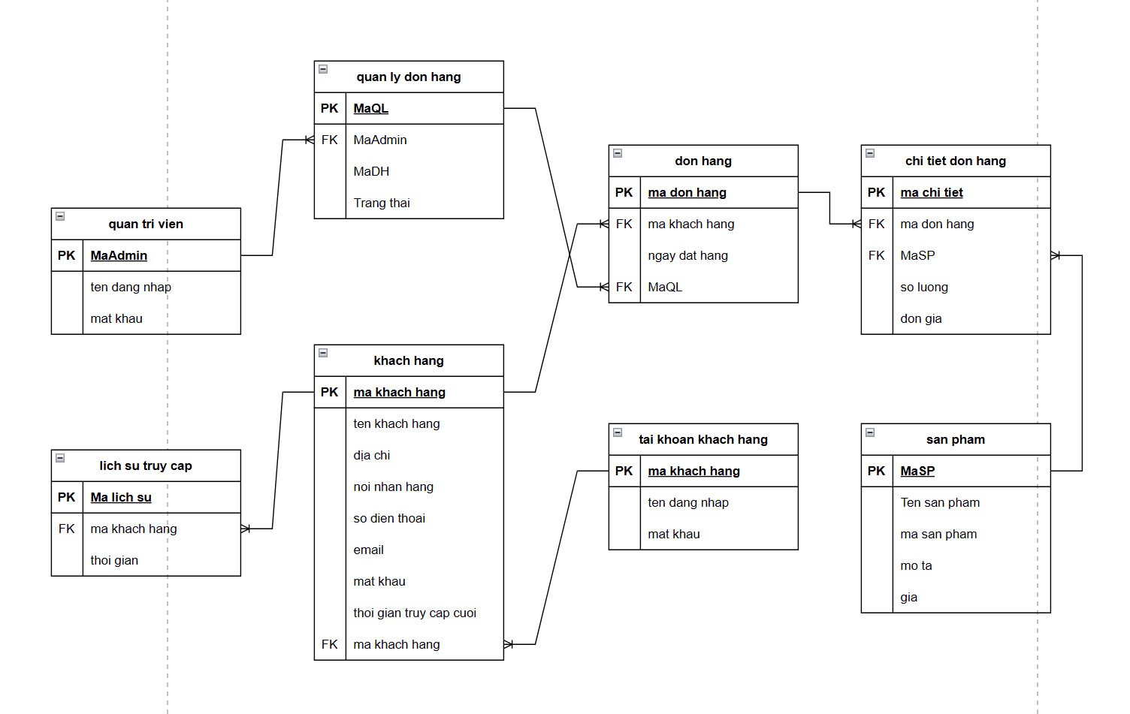

Sơ_Đồ_ERD_Ban_Hang.png

**2.3. Chuyển mô hình thực thể quan hệ sang lược đồ quan hệ:**

· **KhachHang** (**MaKH**, TenKH, DiaChi, NoiNhanHang, SDT, Email, MatKhau, ThoiGianTruyCapCuoi)

· **TaiKhoanKhachHang** (**MaKH**, TenDangNhap, MatKhau)

· **SanPham** (**MaSP**, TenSP, MoTa, Gia)

· **DonHang** (**MaDH**, MaKH, NgayDatHang, MaQL)

· **ChiTietDonHang** (**MaCT**, MaDH, MaSP, SoLuong, DonGia)

· **LichSuTruyCap** (**MaLichSu**, MaKH, ThoiGian)

· **QuanTriVien** (**MaAdmin**, TenDangNhap, MatKhau)

· **QuanLyDonHang** (**MaQL**, MaAdmin, MaDH, TrangThai)

**2.4. Chuyển đổi mô hình dữ liệu sang bảng (dạng bảng thông tin):**

|  |  |  |
| --- | --- | --- |
| Tên cột | Kiểu dữ liệu | Mô tả |
| MaKhachHang | INT (PK) | Mã định khách hàng |
| TenKhachHang | NVARCHAR(255) | Họ và tên khách hàng |
| DiaChi | NVARCHAR(500) | Địa chỉ |
| SoDienThoai | VARCHAR(15) | Số điện thoại |
| NoiNhanHang | NVARCHAR(500) | Nơi nhận hàng |
| Email | NVARCHAR(255) | Email khách hàng |
| MatKhau | NVARCHAR(255) | Mật khẩu |
| LanTruyCapCuoi | DATETIME | Lần truy cập cuối |

**Bảng KhachHang (Khách Hàng)**

|  |  |  |
| --- | --- | --- |
| Tên cột | Kiểu dữ liệu | Mô tả |
| MaDonHang | INT (PK) | Mã Đơn Hàng |
| MaKhachHang | INT | Mã Khách Hàng |
| NgayDatHang | DATETIME | Ngày đặt hàng |

**Bảng DonHang (Đơn Hàng)**

|  |  |  |
| --- | --- | --- |
| Tên cột | Kiểu dữ liệu | Mô tả |
| MaSanPham | INT (PK) | Mã sản phẩm |
| TenSanPham | NVARCHAR(255) | Tên Sản Phẩm |
| MoTa | NVARCHAR(max) | Mô tả |
| Gia | DECIMAL(10,2) | Gía |

**Bảng SanPham (Sản Phẩm)**

|  |  |  |
| --- | --- | --- |
| Tên cột | Kiểu dữ liệu | Mô tả |
| MaChiTiet | INT (PK) | Mã chi tiết |
| MaDonHang | INT | Mã đơn hàng |
| MaSanPham | INT | Mã sản phẩm |
| SoLuong | INT | Số Lượng |
| Gia | DECIMAL | Giá |

**Bảng ChiTietDonHang(chi tiết đơn hàng)**

|  |  |  |
| --- | --- | --- |
| Tên cột | Kiểu dữ liệu | Mô tả |
| MaCT(PK) | INT | Mã chi tiết đơn hàng(khóa chính) |
| MaDH(FK) | INT | Mã đơn hàng (khóa ngoại tham chiếu DonHang) |
| MaSP(FK) | INT | Mã sản phẩm (khóa ngoại tham chiếu(SanPham) |
| SoLuong | INT | Số lượng sản phẩm |
| DonGia | DECIMAL(18,2) | Đơn giá sản phẩm |

**Bảng tài khoản khách hàng(TaiKhoanKhachHang)**

|  |  |  |
| --- | --- | --- |
| **Tên cột** | **Kiểu dữ liệu** | **Mô tả** |
| **MaKh(PF,FK)** | INT | Mã khách hàng(khóa chính,khóa ngoại tham chiếu KhachHang) |
| **TenDangNhap** | VARCHAR(100) | Tên đăng nhập của khách hàng |
| **MatKhau** | NVARCHAR(255) | Mật khẩu đăng nhập |

**Bảng lịch sử truy cập(LichSuTruyCap)**

|  |  |  |
| --- | --- | --- |
| **Tên cột** | **Kiểu dữ liệu** | **Mô tả** |
| **MaLichSu(PK)** | INT | Mã lịch sử(khóa chính) |
| **MaKH(FK)** | INT | Mã khách hàng(khóa ngoại tham chiếu KhachHang) |
| **ThoiGian** | DATETIME | Thời gian truy cập |

**Bảng quản trị viên(QuanTriVien)**

|  |  |  |
| --- | --- | --- |
| **Tên cột** | **Kiểu dữ liệu** | **Mô tả** |
| **MaAdim(PK)** | INT | Mã quản trị viên(khóa chính) |
| **TenDangNhap** | VARCHAR(100) | Tên đăng nhập |
| **MatKhau** | NVARCHAR(255) | Mật khẩu quản trị viên |

**Bảng quản lý đơn hàng(QuanLyDonHang)**

|  |  |  |
| --- | --- | --- |
| **Tên cột** | **Kiểu dữ liệu** | **Mô tả** |
| **MaQL(PK)** | INT | Mã quản lý đơn hàng(khóa chính) |
| **MaAdim(FK)** | INT | Mã quản trị viên (khóa ngoại tham chiếu QuanTriVien) |
| **MaDH(FK)** | INT | Mã đơn hàng (khóa ngoại tham chiếu DonHang) |
| **TrangThai** | NVARCHAR(100) | Trạng thái đơn hàng |

**CHƯƠNG 3. TRIỂN KHAI HỆ THỐNG QUẢN LÝ BÁN HÀNG QUA MẠNG**

**3.1. Xây dựng cấu trúc cơ sở dữ liệu:**

1. Tạo Cơ Sở Dữ Liệu:

CREATE DATABASE BanHangQuaMang;

GO

USE BanHangQuaMang;

GO

1. Tạo Các Bảng:

* Bảng KhachHang:

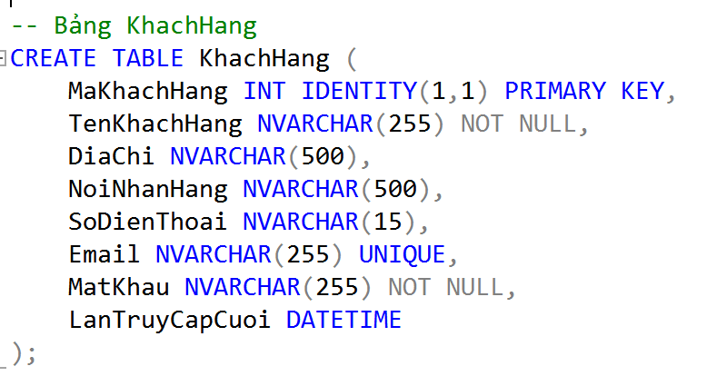

* Bảng SanPham:

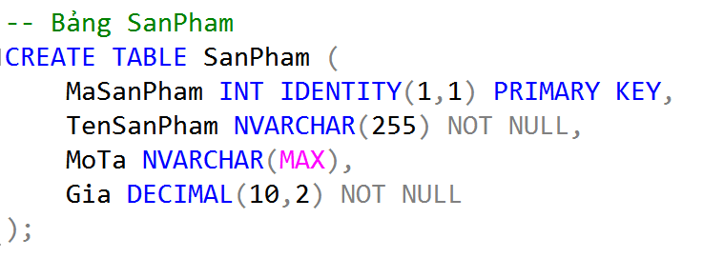

* Bảng DonHang:

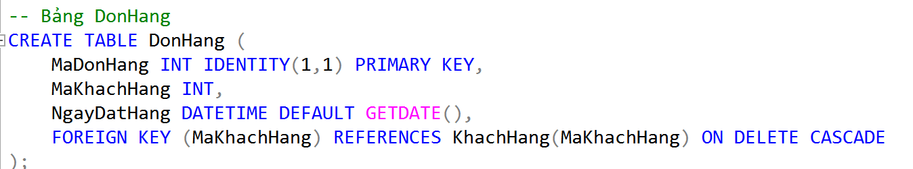

* Bảng ChiTietDonHang:

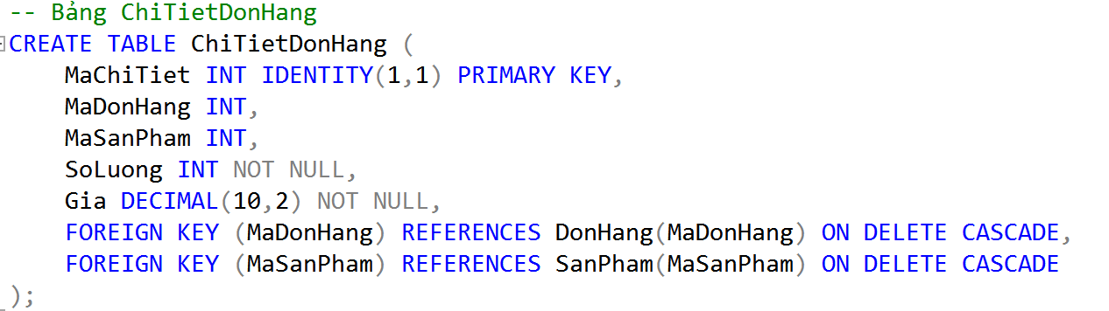

* Bảng LichSuTruyCap

-- Bảng Lịch Sử Truy Cập

CREATE TABLE LichSuTruyCap (

MaLichSu INT IDENTITY(1,1) PRIMARY KEY,

MaKH INT NOT NULL,

ThoiGian DATETIME DEFAULT GETDATE(),

FOREIGN KEY (MaKH) REFERENCES KhachHang(MaKH)

);

* Bảng TaiKhoanKhachHang

-- Bảng Tài Khoản Khách Hàng

CREATE TABLE TaiKhoanKhachHang (

MaKH INT PRIMARY KEY,

TenDangNhap NVARCHAR(100) UNIQUE NOT NULL,

MatKhau NVARCHAR(255) NOT NULL, -- Mã hóa mật khẩu khi lưu

FOREIGN KEY (MaKH) REFERENCES KhachHang(MaKH)

);

* Bảng QuanTriVien

-- Bảng Quản Trị Viên

CREATE TABLE QuanTriVien (

MaAdmin INT IDENTITY(1,1) PRIMARY KEY,

TenDangNhap NVARCHAR(100) UNIQUE NOT NULL,

MatKhau NVARCHAR(255) NOT NULL

);

* Bảng QuanLyDonHang

-- Bảng Quản Lý Đơn Hàng

CREATE TABLE QuanLyDonHang (

MaQL INT IDENTITY(1,1) PRIMARY KEY,

MaAdmin INT NOT NULL,

MaDH INT NOT NULL,

TrangThai NVARCHAR(50) NOT NULL DEFAULT 'Chờ xử lý',

FOREIGN KEY (MaAdmin) REFERENCES QuanTriVien(MaAdmin),

FOREIGN KEY (MaDH) REFERENCES DonHang(MaDH)

);

**3.2. Nhập dữ liệu cho các bảng cơ sở dữ liệu trên:**

* 1 KhachHang (Khách Hàng):

-- Truy vấn INSERT

INSERT INTO KhachHang (TenKH, DiaChi, NoiNhanHang, SoDienThoai, Email, MatKhau, ThoiGianTruyCapCuoi) VALUES

('Nguyen Van A', 'Hanoi', 'Hanoi', '0123456789', 'a@gmail.com', '123456', '2025-03-10 10:30:00'),

('Tran Thi B', 'HCM', 'HCM', '0987654321', 'b@gmail.com', 'abcdef', '2025-03-11 12:00:00'),

('Le Van C', 'Da Nang', 'Da Nang', '0981234567', 'c@gmail.com', 'pass123', '2025-03-12 08:45:00'),

('Pham Thi D', 'Hue', 'Hue', '0976543210', 'd@gmail.com', 'pass456', '2025-03-10 09:15:00'),

('Hoang Van E', 'Hai Phong', 'Hai Phong', '0912345678', 'e@gmail.com', 'pass789', '2025-03-09 14:20:00'),

('Bui Thi F', 'Can Tho', 'Can Tho', '0934567891', 'f@gmail.com', 'passabc', '2025-03-08 16:10:00'),

('Do Van G', 'Vinh', 'Vinh', '0923456782', 'g@gmail.com', 'passdef', '2025-03-07 18:05:00'),

('Ngo Thi H', 'Quang Ninh', 'Quang Ninh', '0901234567', 'h@gmail.com', 'passghi', '2025-03-06 11:30:00'),

('Dinh Van I', 'Bac Ninh', 'Bac Ninh', '0898765432', 'i@gmail.com', 'passjkl', '2025-03-05 13:50:00'),

('Tran Thi J', 'Nha Trang', 'Nha Trang', '0887654321', 'j@gmail.com', 'passmno', '2025-03-04 17:25:00');

* 2 SanPham (Sản Phẩm):

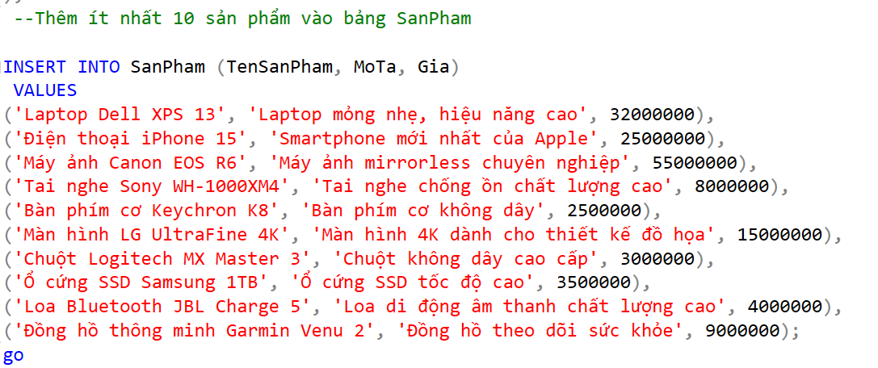

* 3 DonHang (Đơn Hàng):

INSERT INTO DonHang (MaKH, NgayDatHang) VALUES

(1, '2025-03-01 10:15:00'),

(2, '2025-03-02 14:30:00'),

(3, '2025-03-03 09:45:00'),

(4, '2025-03-04 11:20:00'),

(5, '2025-03-05 16:10:00'),

(6, '2025-03-06 13:55:00'),

(7, '2025-03-07 08:30:00'),

(8, '2025-03-08 17:40:00'),

(9, '2025-03-09 19:00:00'),

(10, '2025-03-10 12:25:00');

* 4 ChiTietHoaDon (chi tiết hóa đơn):

INSERT INTO ChiTietDonHang (MaDH, MaSP, SoLuong, DonGia) VALUES

(1, 2, 2, 20000000),

(2, 3, 1, 15000000),

(3, 4, 3, 7000000),

(4, 5, 1, 2500000),

(5, 6, 2, 1200000),

(6, 7, 1, 3500000),

(7, 8, 1, 3000000),

(8, 9, 2, 2200000),

(9, 10, 1, 4000000),

(10, 1, 2, 18000000);

* 5 LichSuTruyCap

-- Chèn dữ liệu vào bảng Lịch Sử Truy Cập

INSERT INTO LichSuTruyCap (MaKH, ThoiGian) VALUES

(1, '2025-03-10 08:30:00'),

(2, '2025-03-11 10:15:00'),

(3, '2025-03-12 14:45:00'),

(4, '2025-03-13 16:20:00'),

(5, '2025-03-14 18:10:00'),

(6, '2025-03-15 09:00:00'),

(7, '2025-03-16 11:30:00'),

(8, '2025-03-17 13:50:00'),

(9, '2025-03-18 15:40:00'),

(10, '2025-03-19 17:25:00');

* 6 TaiKhoanKhachHang

INSERT INTO TaiKhoanKhachHang (MaKH, TenDangNhap, MatKhau) VALUES

(1, 'user1', 'password1'),

(2, 'user2', 'password2'),

(3, 'user3', 'password3'),

(4, 'user4', 'password4'),

(5, 'user5', 'password5'),

(6, 'user6', 'password6'),

(7, 'user7', 'password7'),

(8, 'user8', 'password8'),

(9, 'user9', 'password9'),

(10, 'user10', 'password10');

* 7 QuanTriVien

-- Chèn dữ liệu vào bảng Quản Trị Viên

INSERT INTO QuanTriVien (TenDangNhap, MatKhau) VALUES

('admin1', 'adminpass1'),

('admin2', 'adminpass2'),

('admin3', 'adminpass3'),

('admin4', 'adminpass4'),

('admin5', 'adminpass5');

* 8 QuanLyDonHang

INSERT INTO QuanLyDonHang (MaAdmin, MaDH, TrangThai) VALUES

(1, 1, 'Đã giao'),

(2, 2, 'Đang xử lý'),

(3, 3, 'Chờ xác nhận'),

(1, 4, 'Đã hủy'),

(2, 5, 'Đang vận chuyển'),

(3, 6, 'Đã giao'),

(4, 7, 'Chờ xác nhận'),

(5, 8, 'Đang xử lý'),

(1, 9, 'Đã hủy'),

(2, 10, 'Đang vận chuyển');

**3.3. Truy vấn thao tác dữ liệu cơ bản:**

1. Truy vấn kiểm tra dữ liệu:

SELECT * FROM KhachHang;

SELECT * FROM SanPham;

SELECT * FROM DonHang;

SELECT * FROM ChiTietDonHang;

SELECT * FROM ;

---Tuy vấn cơ bản

-- Lấy danh sách khách hàng

SELECT * FROM KhachHang;

-- Thêm một khách hàng mới

INSERT INTO KhachHang (TenKhachHang, DiaChi, NoiNhanHang, SoDienThoai, Email, MatKhau, LanTruyCapCuoi)

VALUES ('Nguyen Van A', 'Ha Noi', 'Hoan Kiem', '0123456789', 'nguyenvana@email.com', 'password123', GETDATE());

1. Cập nhật dữ liệu bệnh viện bằng câu lệnh (UPDATE):

-- Cập nhật địa chỉ của khách hàng

UPDATE KhachHang SET DiaChi = 'TP. HCM' WHERE MaKhachHang = 1;

1. Xóa dữ liệu bệnh viện bằng câu lệnh (DELETE):

-- Xóa một khách hàng

DELETE FROM KhachHang WHERE MaKhachHang = 10;

hgdhdsgjhbjhhdsdhdhgdhdh

* 1. **Truy vấn nâng cao và thao tác dữ liệu trong hệ thống bệnh viện:**

***3.4.1. Truy vấn kết hợp dữ liệu từ nhiều bảng(INNER JOIN):***

--Truy vấn INNER JOIN :Lấy danh sách đơn hàng kèm theo thông tin khách hàng

SELECT DonHang.MaDH, KhachHang.TenKH, DonHang.NgayDatHang

FROM DonHang

INNER JOIN KhachHang ON DonHang.MaKH = KhachHang.MaKH;

--Lấy danh sách các sản phẩm trong từng đơn hàng

SELECT DonHang.MaDH, SanPham.TenSP, ChiTietDonHang.SoLuong, ChiTietDonHang.DonGia

FROM ChiTietDonHang

INNER JOIN DonHang ON ChiTietDonHang.MaDH = DonHang.MaDH

INNER JOIN SanPham ON ChiTietDonHang.MaSP = SanPham.MaSP;

***3.4.2. Thống kê dữ liệu bằng GROUP BY:***

-- GROUP BY: Đếm số lượng đơn hàng của từng khách hàng

SELECT KhachHang.TenKH, COUNT(DonHang.MaDH) AS SoLuongDonHang

FROM DonHang

INNER JOIN KhachHang ON DonHang.MaKH = KhachHang.MaKH

GROUP BY KhachHang.TenKH;

-- Tổng số lượng sản phẩm đã bán theo từng sản phẩm

SELECT SanPham.TenSP, SUM(ChiTietDonHang.SoLuong) AS TongSoLuongBan

FROM ChiTietDonHang

INNER JOIN SanPham ON ChiTietDonHang.MaSP = SanPham.MaSP

GROUP BY SanPham.TenSP;

***3.4.3. Lọc dữ liệu nhóm bằng HAVING:***

--HAVING : .Lấy danh sách sản phẩm có tổng doanh thu lớn hơn 10 triệu

SELECT SanPham.TenSP, SUM(ChiTietDonHang.SoLuong * ChiTietDonHang.DonGia) AS DoanhThu

FROM ChiTietDonHang

INNER JOIN SanPham ON ChiTietDonHang.MaSP = SanPham.MaSP

GROUP BY SanPham.TenSP

HAVING SUM(ChiTietDonHang.SoLuong * ChiTietDonHang.DonGia) > 10000000;

***3.4.4. Truy vấn con (SUBQUERY) trong SQL:***

--SUBQUERY (Truy vấn con): Lấy sản phẩm có giá cao nhất

SELECT *

FROM SanPham

WHERE Gia = (SELECT MAX(Gia) FROM SanPham);

--Lấy khách hàng có lần truy cập cuối cùng gần đây nhất

SELECT *

FROM KhachHang

WHERE ThoiGianTruyCapCuoi = (SELECT MAX(ThoiGianTruyCapCuoi) FROM KhachHang);

-Kết quả: 

**3.5. Sơ đồ cơ sở dữ liệu:**

**CHƯƠNG 4. TỐI ƯU HÓA DỮ LIỆU VÀ KIỂM SOÁT HOẠT ĐỘNG TRONG CSDL BÁN HÀNG QUA MẠNG:**

**4.1. Truy vấn và hiển thị dữ liệu bằng View:**

---**Tạo 7- 10 view từ cơ bản đến nâng cao

--1. Danh sách khách hàng và thông tin của họ

--Hiển thị thông tin khách hàng và thông tin chi tiết.

CREATE VIEW v_DanhSachKhachHang AS

SELECT MaKH, TenKH, DiaChi, Email, SoDienThoai FROM KhachHang;

SELECT * FROM v_DanhSachKhachHang;

-- 2. Danh sách khách hàng và thông tin lịch sử mua hàng

-- Hiển thị thông tin khách hàng và thông tin đơn hàng đã mua.

CREATE VIEW v_DonHangChiTiet AS

SELECT dh.MaDH, kh.TenKH, dh.NgayDatHang, sp.TenSP, ctdh.SoLuong, ctdh.DonGia

FROM DonHang dh

INNER JOIN KhachHang kh ON dh.MaKH = kh.MaKH

INNER JOIN ChiTietDonHang ctdh ON dh.MaDH = ctdh.MaDH

INNER JOIN SanPham sp ON ctdh.MaSP = sp.MaSP;

SELECT * FROM v_DonHangChiTiet

-- 3. Thống kê ngày và doanh thu đạt được

-- Liệt kê ngày và doanh thu đạt được theo từng ngày.

CREATE VIEW v_DoanhThuTheoNgay AS

SELECT CONVERT(DATE, dh.NgayDatHang) AS Ngay, SUM(ctdh.SoLuong * ctdh.DonGia) AS DoanhThu

FROM DonHang dh

INNER JOIN ChiTietDonHang ctdh ON dh.MaDH = ctdh.MaDH

GROUP BY CONVERT(DATE, dh.NgayDatHang);

SELECT * FROM v_DoanhThuTheoNgay;

-- 4. Danh sách lịch sử truy cập của khách hàng

-- Hiển thị danh sách lịch sử Truy cập của từng khách hàng

CREATE VIEW v_LichSuTruyCapKhachHang AS

SELECT kh.TenKH, ls.ThoiGian FROM LichSuTruyCap ls

INNER JOIN KhachHang kh ON ls.MaKH = kh.MaKH;

SELECT * FROM v_LichSuTruyCapKhachHang;

-- 5. Danh sách sản phẩm giá cao

-- Liệt kê các sản phẩm có giá trên 10000000

CREATE VIEW v_SanPhamGiaCao AS

SELECT TenSP, Gia FROM SanPham WHERE Gia > 10000000;

SELECT * FROM v_SanPhamGiaCao;

-- 6. Danh sách khách hàng và số đơn hàng

--liệt kê danh sách khách hàng và mã số đơn hàng đó.

CREATE VIEW v_KhachHangVaSoDonHang AS

SELECT kh.TenKH, COUNT(dh.MaDH) AS SoDonHang

FROM KhachHang kh

LEFT JOIN DonHang dh ON kh.MaKH = dh.MaKH

GROUP BY kh.TenKH;

SELECT * FROM v_KhachHangVaSoDonHang;

-- 7. Danh sách top sản phẩm bán chạy

-- Lọc ra những sản phẩm bán chạy nhất.

CREATE VIEW v_TopSanPhamBanChay AS

SELECT sp.TenSP, SUM(ctdh.SoLuong) AS TongSoLuong

FROM ChiTietDonHang ctdh

INNER JOIN SanPham sp ON ctdh.MaSP = sp.MaSP

GROUP BY sp.TenSP

HAVING SUM(ctdh.SoLuong) > 5;

SELECT * FROM v_TopSanPhamBanChay;

- Kết quả: 

(Vì chưa có sản phẩm nào bán chạy trên 5, nên mới bị trống nếu muốn ta có thể sửa đổi trong bảng SanPham chuyển 5 đơn hàng cùng 1 mã khách hàng)

**4.2. Tối ưu hiệu suất truy vấn bằng Index:**

----**Tạo 7-10 index cần thiết cho các bảng

-- 1. Index trên bảng Khách Hàng để tăng tốc tìm kiếm theo Email

CREATE INDEX IX_KhachHang_Email ON KhachHang(Email);

SELECT name, object_id, type_desc

FROM sys.indexes

WHERE object_id = OBJECT_ID('KhachHang');

-- 2. Index trên bảng Sản Phẩm để hỗ trợ tìm kiếm nhanh theo Mã Sản Phẩm

CREATE INDEX IX_SanPham_MaSP ON SanPham(MaSanPham);

SELECT name, object_id, type_desc

FROM sys.indexes

WHERE object_id = OBJECT_ID('SanPham');

-- 3. Index trên bảng Đơn Hàng để tối ưu tìm kiếm theo Mã Đơn Hàng

CREATE INDEX IX_DonHang_MaDH ON DonHang(MaDH);

-- 4. Index trên bảng Chi Tiết Đơn Hàng để tăng tốc truy vấn theo Mã Đơn Hàng

CREATE INDEX IX_ChiTietDonHang_MaDH ON ChiTietDonHang(MaDH);

-- 5. Index trên bảng Lịch Sử Truy Cập để tối ưu hóa truy vấn theo Mã Khách Hàng

CREATE INDEX IX_LichSuTruyCap_MaKH ON LichSuTruyCap(MaKH);

-- 6. Index bảng khách hàng

CREATE INDEX idx_khachhang_sdt ON KhachHang(SoDienThoai);

CREATE INDEX idx_khachhang_email ON KhachHang(Email);

-- 7. Index bảng sản phẩm

CREATE INDEX idx_sanpham_danhmuc ON SanPham(DanhMucID);

CREATE INDEX idx_sanpham_gia ON SanPham(Gia);

**4.3.** **Thiết kế Stored Procedure: Không tham số, có tham số và có OUTPUT:**

----**Xây dựng 10 Stored Procedure(không tham số, có tham số, có OUTPUT)

-- 1. Lấy danh sách tất cả khách hàng

CREATE PROCEDURE sp_LayDanhSachKhachHang

AS

BEGIN

SELECT * FROM KhachHang;

END;

- Đoạn code để chạy:

EXEC sp_LayDanhSachKhachHang;

-- 2. Lấy danh sách sản phẩm có giá trên mức chỉ định

CREATE PROCEDURE sp_LaySanPhamGiaCao

@GiaMin DECIMAL(18,2)

AS

BEGIN

SELECT * FROM SanPham WHERE Gia > @GiaMin;

END;

- Đoạn code để chạy:

EXEC sp_LaySanPhamGiaCao @GiaMin = 500000;

- Kết quả:

-- 3. Lấy đơn hàng của một khách hàng theo mã khách hàng

CREATE PROCEDURE sp_LayDonHangTheoKhachHang

@MaKH INT

AS

BEGIN

SELECT * FROM DonHang WHERE MaKH = @MaKH;

END;

- Đoạn chạy:

EXEC sp_LayDonHangTheoKhachHang @MaKH = 1;

- Kết quả:

-- 4. Thêm mới khách hàng

CREATE PROCEDURE sp_ThemKhachHang

@TenKH NVARCHAR(100),

@DiaChi NVARCHAR(255),

@NoiNhanHang NVARCHAR(255),

@SoDienThoai NVARCHAR(15),

@Email NVARCHAR(100),

@MatKhau NVARCHAR(255)

AS

BEGIN

INSERT INTO KhachHang (TenKH, DiaChi, NoiNhanHang, SoDienThoai, Email, MatKhau, ThoiGianTruyCapCuoi)

VALUES (@TenKH, @DiaChi, @NoiNhanHang, @SoDienThoai, @Email, @MatKhau, GETDATE());

END;

- Đoạn chạy:

EXEC sp_ThemKhachHang @TenKH = N'Nguyễn Văn C', @DiaChi = N'HCM', @NoiNhanHang = N'Quận Hoàn Kiếm',

@SoDienThoai = '0298767854', @Email = 'a@example.com', @MatKhau = '234213';

select * from KhachHang

-- 5. Cập nhật thông tin khách hàng

CREATE PROCEDURE sp_CapNhatThongTinKhachHang

@MaKH INT,

@TenKH NVARCHAR(100),

@DiaChi NVARCHAR(255),

@NoiNhanHang NVARCHAR(255),

@SoDienThoai NVARCHAR(15),

@Email NVARCHAR(100)

AS

BEGIN

UPDATE KhachHang

SET TenKH = @TenKH, DiaChi = @DiaChi, NoiNhanHang = @NoiNhanHang,

SoDienThoai = @SoDienThoai, Email = @Email

WHERE MaKH = @MaKH;

END;

- Đoạn chạy:

EXEC sp_CapNhatThongTinKhachHang @MaKH = 1, @TenKH = N'Tran Thi B', @DiaChi = N'HCM',

@NoiNhanHang = N'HCM', @SoDienThoai = '0988767897', @Email = 'b@example.com';

select * from KhachHang

-- 6. Xóa khách hàng theo mã khách hàng

CREATE PROCEDURE sp_XoaKhachHang

@MaKH INT

AS

BEGIN

SET NOCOUNT ON;

-- Xóa dữ liệu liên quan trong bảng ChiTietDonHang

DELETE FROM ChiTietDonHang WHERE MaDH IN (SELECT MaDH FROM DonHang WHERE MaKH = @MaKH);

-- Xóa dữ liệu liên quan trong bảng QuanLyDonHang

DELETE FROM QuanLyDonHang WHERE MaDH IN (SELECT MaDH FROM DonHang WHERE MaKH = @MaKH);

-- Xóa dữ liệu liên quan trong bảng DonHang

DELETE FROM DonHang WHERE MaKH = @MaKH;

-- Xóa dữ liệu liên quan trong bảng LichSuTruyCap

DELETE FROM LichSuTruyCap WHERE MaKH = @MaKH;

-- Xóa dữ liệu liên quan trong bảng TaiKhoanKhachHang

DELETE FROM TaiKhoanKhachHang WHERE MaKH = @MaKH;

-- Cuối cùng xóa khách hàng

DELETE FROM KhachHang WHERE MaKH = @MaKH;

END;

- Đoạn chạy:

EXEC sp_XoaKhachHang @MaKH = 15;

select * from KhachHang

-- 7. Lấy doanh thu theo ngày

CREATE PROCEDURE sp_LayDoanhThuTheoNgay

@Ngay DATE

AS

BEGIN

SELECT SUM(ctdh.SoLuong * ctdh.DonGia) AS DoanhThu

FROM DonHang dh

INNER JOIN ChiTietDonHang ctdh ON dh.MaDH = ctdh.MaDH

WHERE CONVERT(DATE, dh.NgayDatHang) = @Ngay;

END;

- Đoạn chạy:

EXEC sp_LayDoanhThuTheoNgay @Ngay = '2025-03-10';

-- 8. Thêm đơn hàng mới

CREATE PROCEDURE sp_ThemDonHang

@MaKH INT,

@MaDH INT OUTPUT

AS

BEGIN

INSERT INTO DonHang (MaKH, NgayDatHang)

VALUES (@MaKH, GETDATE());

SET @MaDH = SCOPE_IDENTITY();

END;

- Đoạn chạy:

DECLARE @MaDH INT;

EXEC sp_ThemDonHang @MaKH = 2, @MaDH = @MaDH OUTPUT;

SELECT @MaDH AS 'Mã đơn hàng mới';

- Kết quả:

-- 9. Kiểm tra số lượng sản phẩm trong kho (giả định cột SoLuong tồn tại)

CREATE PROCEDURE sp_KiemTraSoLuongSanPham

@MaSP INT,

@SoLuongConLai INT OUTPUT

AS

BEGIN

SELECT @SoLuongConLai = COUNT(*)

FROM ChiTietDonHang

WHERE MaSP = @MaSP;

END;

- Đoạn chạy:

DECLARE @SoLuongConLai INT;

EXEC sp_KiemTraSoLuongSanPham @MaSP = 3, @SoLuongConLai = @SoLuongConLai OUTPUT;

SELECT @SoLuongConLai AS 'Số lượng còn lại';

-- 10. Lấy danh sách khách hàng có số đơn hàng lớn hơn một giá trị chỉ định

CREATE PROCEDURE sp_LayKhachHangNhieuDonHang

@SoDonHangMin INT

AS

BEGIN

SELECT kh.MaKH, kh.TenKH, COUNT(dh.MaDH) AS TongSoDonHang

FROM KhachHang kh

INNER JOIN DonHang dh ON kh.MaKH = dh.MaKH

GROUP BY kh.MaKH, kh.TenKH

HAVING COUNT(dh.MaDH) > @SoDonHangMin;

END;

- Đoạn chạy:

EXEC sp_LayKhachHangNhieuDonHang @SoDonHangMin = 3;

**4.4. Xây dựng và triển khai các Function trong hệ thống quản lý bán hàng qua mạng:**

----** Tạo 10 function (trả về kiểu vô hướng, bảng, biến bảng)

--Trả về kiểu vô hướng

-- 1. Trả về tổng số đơn hàng của một khách hàng

CREATE FUNCTION fn_TongSoDonHang(@MaKH INT) RETURNS INT

AS

BEGIN

DECLARE @Tong INT;

SELECT @Tong = COUNT(*) FROM DonHang WHERE MaKH = @MaKH;

RETURN @Tong;

END;

SELECT dbo.fn_TongSoDonHang(1) AS TongSoDonHang;

-- 2. Lấy số lượng sản phẩm trong kho theo mã sản phẩm

CREATE FUNCTION fn_SoLuongSanPham (@MaSP INT)

RETURNS INT

AS

BEGIN

DECLARE @SoLuong INT;

SELECT @SoLuong = SUM(SoLuong) FROM ChiTietDonHang WHERE MaSP = @MaSP;

RETURN ISNULL(@SoLuong, 0);

END;

-- 3. Trả về bảng danh sách sản phẩm có giá cao hơn mức chỉ định

CREATE FUNCTION fn_SanPhamGiaCaoHon(@GiaMin DECIMAL(18,2)) RETURNS TABLE

AS

RETURN (

SELECT * FROM SanPham WHERE Gia > @GiaMin

);

SELECT * FROM dbo.fn_SanPhamGiaCaoHon(1000000);

--Trả về bảng

-- 4. Lấy danh sách đơn hàng của một khách hàng

CREATE FUNCTION fn_DanhSachDonHang (@MaKH INT)

RETURNS TABLE

AS

RETURN

(

SELECT MaDH, NgayDatHang

FROM DonHang

WHERE MaKH = @MaKH

);

GO

-- Kiểm tra

SELECT * FROM fn_DanhSachDonHang(1);

--5. Lấy danh sách sản phẩm trong một đơn hàng

CREATE FUNCTION fn_ChiTietDonHang (@MaDH INT)

RETURNS TABLE

AS

RETURN

(

SELECT ctdh.MaSP, sp.TenSP, ctdh.SoLuong, ctdh.DonGia

FROM ChiTietDonHang ctdh

JOIN SanPham sp ON ctdh.MaSP = sp.MaSP

WHERE ctdh.MaDH = @MaDH

);

GO

-- Kiểm tra

SELECT * FROM fn_ChiTietDonHang(2);

---6. Lấy danh sách khách hàng đã đặt hàng trong tháng cụ thể

CREATE FUNCTION fn_KhachHangTheoThang (@Thang INT, @Nam INT)

RETURNS TABLE

AS

RETURN

(

SELECT DISTINCT kh.MaKH, kh.TenKH, kh.Email

FROM KhachHang kh

JOIN DonHang dh ON kh.MaKH = dh.MaKH

WHERE MONTH(dh.NgayDatHang) = @Thang AND YEAR(dh.NgayDatHang) = @Nam

);

GO

-- Kiểm tra

SELECT * FROM fn_KhachHangTheoThang(3, 2025);

---7. Lấy danh sách sản phẩm có giá cao hơn mức giá nhập vào

CREATE FUNCTION fn_SanPhamGiaCaoHon (@Gia DECIMAL(18,2))

RETURNS @SanPham TABLE (

MaSP INT,

TenSP NVARCHAR(100),

Gia DECIMAL(18,2)

)

AS

BEGIN

INSERT INTO @SanPham

SELECT MaSP, TenSP, Gia

FROM SanPham

WHERE Gia > @Gia;

RETURN;

END;

GO

-- Kiểm tra

SELECT * FROM fn_SanPhamGiaCaoHon(50000);

---8.Lấy 5 khách hàng gần đây đã đặt hàng

CREATE FUNCTION fn_KhachHangGanNhat ()

RETURNS @KhachHang TABLE (

MaKH INT,

TenKH NVARCHAR(100),

Email NVARCHAR(100),

NgayDatHang DATETIME

)

AS

BEGIN

INSERT INTO @KhachHang

SELECT TOP 5 kh.MaKH, kh.TenKH, kh.Email, dh.NgayDatHang

FROM KhachHang kh

JOIN DonHang dh ON kh.MaKH = dh.MaKH

ORDER BY dh.NgayDatHang DESC;

RETURN;

END;

GO

-- Kiểm tra

SELECT * FROM fn_KhachHangGanNhat();

--9.Lấy tổng doanh thu theo từng khách hàng

CREATE FUNCTION fn_DoanhThuTungKhachHang ()

RETURNS @DoanhThu TABLE (

MaKH INT,

TenKH NVARCHAR(100),

TongDoanhThu DECIMAL(18,2)

)

AS

BEGIN

INSERT INTO @DoanhThu

SELECT kh.MaKH, kh.TenKH, SUM(ctdh.SoLuong * ctdh.DonGia)

FROM KhachHang kh

JOIN DonHang dh ON kh.MaKH = dh.MaKH

JOIN ChiTietDonHang ctdh ON dh.MaDH = ctdh.MaDH

GROUP BY kh.MaKH, kh.TenKH;

RETURN;

END;

GO

-- Kiểm tra

SELECT * FROM fn_DoanhThuTungKhachHang();

---10. lấy danh sách sản phẩm có giá trong khoảng nhất định:

CREATE FUNCTION fn_SanPhamTrongKhoangGia (@GiaMin DECIMAL(18,2), @GiaMax DECIMAL(18,2))

RETURNS @DanhSachSanPham TABLE (

MaSP INT,

TenSP NVARCHAR(100),

Gia DECIMAL(18,2)

)

AS

BEGIN

INSERT INTO @DanhSachSanPham

SELECT MaSP, TenSP, Gia

FROM SanPham

WHERE Gia BETWEEN @GiaMin AND @GiaMax;

RETURN;

END;

GO

-- Kiểm tra function với khoảng giá cụ thể

SELECT * FROM fn_SanPhamTrongKhoangGia(100000, 2000000);

- Kết quả: 

**4.5. Xây dựng và triển khai Trigger để kiểm soát dữ liệu:**

- Qua đó, ta còn có đoạn code khi chạy ra nó sẽ lieeyj kê ra hết các Trigger mà ta đã chạy và được lưu và đồng thời là xóa Trigger:

-- kiểm tra trigger đang tồn tại

SELECT name FROM sys.triggers WHERE type = 'TR';

-- Xóa trigger

DROP TRIGGER trg_CheckKhachHang;

-- Tạo 7- 10 trigger để kiểm soát dữ liệu

--1. Trigger kiểm tra khi xóa đơn hàng

CREATE TRIGGER trg_PreventDeleteDonHang ON DonHang

INSTEAD OF DELETE

AS

BEGIN

PRINT 'Không thể xóa đơn hàng đã có sản phẩm liên quan.';

END;

- Đoạn chạy:

DELETE FROM DonHang WHERE MaDH = 1;

- Kết quả:

--2. Trigger kiểm tra khi cập nhật giá sản phẩm

CREATE TRIGGER trg_CheckGiaSanPham ON SanPham

AFTER UPDATE

AS

BEGIN

IF EXISTS (SELECT * FROM inserted WHERE Gia <= 0)

BEGIN

RAISERROR ('Giá sản phẩm phải lớn hơn 0.', 16, 1);

ROLLBACK TRANSACTION;

END

END;

- Phần chạy:

UPDATE SanPham SET Gia = -1 WHERE MaSP = 1;

--3. Trigger kiểm soát trạng thái đơn hàng

CREATE TRIGGER trg_RestrictDonHangStatus ON QuanLyDonHang

AFTER UPDATE

AS

BEGIN

IF EXISTS (SELECT * FROM inserted WHERE TrangThai NOT IN ('Chờ xử lý', 'Đã xác nhận', 'Hoàn thành'))

BEGIN

RAISERROR ('Trạng thái đơn hàng không hợp lệ.', 16, 1);

ROLLBACK TRANSACTION;

END

END;

- Phần chạy:

UPDATE QuanLyDonHang SET TrangThai = 'Sai trạng thái' WHERE MaDH = 1;

- Kết quả:

--4. ngăn chặn xóa khách hàng nếu họ đã có đơn hàng trong hệ thống.

CREATE TRIGGER trg_PreventDeleteKhachHang ON KhachHang

INSTEAD OF DELETE

AS

BEGIN

IF EXISTS (SELECT 1 FROM deleted d JOIN DonHang dh ON d.MaKH = dh.MaKH)

BEGIN

RAISERROR ('Không thể xóa khách hàng có đơn hàng.', 16, 1);

ROLLBACK TRANSACTION;

END

ELSE

BEGIN

DELETE FROM KhachHang WHERE MaKH IN (SELECT MaKH FROM deleted);

END

END;

- Phần chạy:

DELETE FROM KhachHang WHERE MaKH = 1;

- Kết quả:

--5. Trigger kiểm tra khi thêm tài khoản khách hàng

CREATE TRIGGER trg_CheckTaiKhoanKhachHang ON TaiKhoanKhachHang

AFTER INSERT

AS

BEGIN

PRINT 'Tài khoản khách hàng mới đã được tạo.';

END;

- Phần chạy:

INSERT INTO TaiKhoanKhachHang (MaKH, TenDangNhap, MatKhau)

VALUES ((SELECT TOP 1 MaKH FROM KhachHang ORDER BY MaKH DESC), 'new_user', 'secure_password');

- Kết quả:

--6. Trigger kiểm soát cập nhật thời gian truy cập

CREATE TRIGGER trg_UpdateThoiGianTruyCap ON LichSuTruyCap

AFTER INSERT

AS

BEGIN

UPDATE KhachHang

SET ThoiGianTruyCapCuoi = GETDATE()

FROM KhachHang KH

INNER JOIN inserted I ON KH.MaKH = I.MaKH;

END;

---7.

CREATE TRIGGER trg_CheckKhachHang ON KhachHang

AFTER INSERT

AS

BEGIN

IF EXISTS (SELECT * FROM inserted WHERE Email NOT LIKE '%@%.%')

BEGIN

RAISERROR ('Email không hợp lệ.', 16, 1);

ROLLBACK TRANSACTION;

END

END;

INSERT INTO KhachHang (TenKH, DiaChi, NoiNhanHang, SoDienThoai, Email, MatKhau)

VALUES ('Nguyen Van A', 'Hanoi', 'Hanoi', '0123456789', 'a@gmail.com', '123456');

**CHƯƠNG 5. BẢO MẬT HỆ THỐNG VÀ QUẢN LÝ QUYỀN TRUY CẬP:**

**5.1. Quản lý tài khoản người dùng:**

Việc tạo người dùng trong hệ thống cơ sở dữ liệu giúp kiểm soát truy cập và đảm bảo chỉ những người có quyền mới có thể thao tác với dữ liệu. Các tài khoản được phân loại theo vai trò như quản trị viên, nhân viên hoặc khách, mỗi vai trò có mức độ quyền hạn khác nhau:

* Tạo tài khoản đăng nhập vào hệ thống cơ sở dữ liệu.
* Cấu hình mật khẩu và chính sách bảo mật cho người dùng.
* Phân loại người dùng theo vai trò (Admin, Nhân viên, Khách).
* Kiểm soát số lần đăng nhập thất bại và khóa tài khoản tạm thời.

Hình 20: Hệ thống máy chủ và quyền truy cập người dùng

**5.2. Phân quyền và kiểm soát truy cập:**

Phân quyền truy cập là bước quan trọng để bảo vệ dữ liệu khỏi truy cập trái phép. Hệ thống quản lý quyền sẽ xác định người dùng nào có thể đọc, sửa đổi hoặc xóa dữ liệu. Việc sử dụng các cơ chế như VIEW và stored procedure giúp giới hạn quyền thao tác của người dùng với các bảng quan trọng.

* Phân quyền truy cập theo vai trò và mức độ dữ liệu.
* Cấp quyền SELECT, INSERT, UPDATE, DELETE cho từng bảng.
* Hạn chế truy cập vào các dữ liệu nhạy cảm.
* Sử dụng VIEW để bảo vệ dữ liệu khi cung cấp quyền đọc.
* Tạo stored procedure để kiểm soát thao tác của người dùng.
* Quản lý quyền sử dụng lệnh EXECUTE trên stored procedures và functions.
* Theo dõi và ghi log các hành động của người dùng trên hệ thống.

**5.3. Sao lưu và khôi phục dữ liệu:**

Để đảm bảo tính an toàn và khôi phục dữ liệu khi xảy ra sự cố, hệ thống cần thiết lập các chiến lược sao lưu định kỳ.

* Thiết lập chính sách sao lưu tự động theo ngày, tuần, tháng.
* Sử dụng FULL BACKUP, DIFFERENTIAL BACKUP, TRANSACTION LOG BACKUP.
* Lưu trữ bản sao lưu tại nhiều vị trí an toàn (máy chủ phụ, cloud).
* Thử nghiệm phục hồi dữ liệu định kỳ để đảm bảo an toàn.
* Xây dựng kế hoạch khôi phục khi gặp sự cố (Disaster Recovery Plan).
* Giám sát và kiểm tra tính toàn vẹn của bản sao lưu dữ liệu.

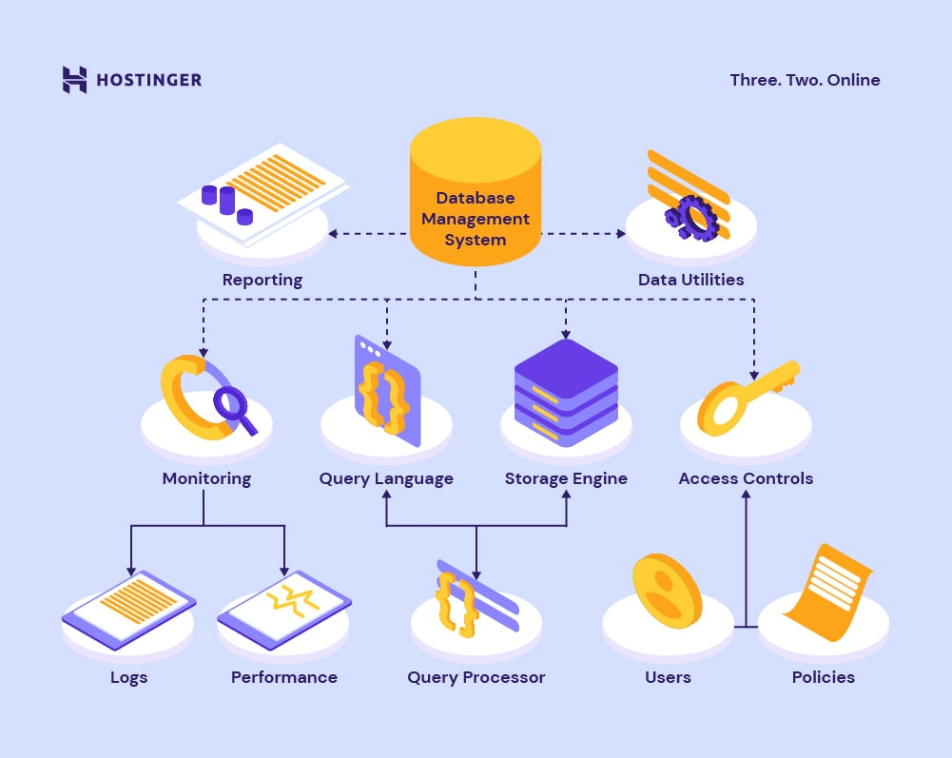

Hình 21: Hệ thống kiểm soát truy cập và quản lý dữ liệu

# **CHƯƠNG 6: KẾT LUẬN VỀ CHƯƠNG TRÌNH BÁN HÀNG QUA MẠNG**

## **6.1. Nhận xét về quá trình thực hiện bài tập lớn**

Trong quá trình thực hiện bài tập lớn về thiết kế cơ sở dữ liệu cho hệ thống bán hàng qua mạng, nhóm đã trải qua nhiều giai đoạn từ phân tích yêu cầu, thiết kế mô hình, chuẩn hóa dữ liệu đến xây dựng cơ sở dữ liệu và thử nghiệm hệ thống. Quá trình này không chỉ giúp nhóm củng cố kiến thức về hệ quản trị cơ sở dữ liệu mà còn rèn luyện kỹ năng làm việc nhóm, tư duy logic và xử lý vấn đề.

Những khó khăn gặp phải bao gồm việc xác định đúng các thực thể và mối quan hệ, tối ưu hóa truy vấn để đảm bảo hiệu suất hệ thống, cũng như đảm bảo tính nhất quán và toàn vẹn dữ liệu. Tuy nhiên, nhờ vào việc tìm hiểu tài liệu, tham khảo các mô hình có sẵn và trao đổi trong nhóm, nhóm đã dần khắc phục được các vấn đề và hoàn thiện hệ thống một cách hiệu quả.

## **6.2. Đánh giá ưu và nhược điểm của hệ thống bán hàng qua mạng**

### 6.2.1 Ưu điểm

* **Thiết kế hợp lý:** Hệ thống cơ sở dữ liệu được thiết kế theo mô hình quan hệ, đảm bảo tính toàn vẹn và tránh dư thừa dữ liệu.
* **Hỗ trợ truy vấn hiệu quả:** Các truy vấn được tối ưu giúp tăng tốc độ truy xuất dữ liệu.
* **Bảo mật dữ liệu:** Hệ thống có cơ chế phân quyền và kiểm soát truy cập, đảm bảo dữ liệu không bị rò rỉ hoặc chỉnh sửa trái phép.
* **Dễ dàng mở rộng:** Hệ thống được thiết kế theo hướng linh hoạt, có thể mở rộng để tích hợp thêm các tính năng mới như quản lý kho hàng, thống kê doanh thu.
* **Hỗ trợ nhiều hình thức bán hàng:** Hệ thống hỗ trợ bán hàng qua website, ứng dụng di động và mạng xã hội, giúp mở rộng đối tượng khách hàng.
* **Quản lý đơn hàng hiệu quả:** Người dùng có thể theo dõi tình trạng đơn hàng, quản lý giao vận và xử lý đơn hàng một cách nhanh chóng.

### 6.2.2 Nhược điểm

* **Chưa có giao diện người dùng hoàn chỉnh:** Hệ thống chủ yếu tập trung vào thiết kế cơ sở dữ liệu, chưa có một giao diện trực quan để tương tác dễ dàng.
* **Hiệu suất có thể bị ảnh hưởng khi dữ liệu lớn:** Mặc dù đã tối ưu một số truy vấn, nhưng với số lượng dữ liệu rất lớn, hiệu suất có thể giảm.
* **Chưa tích hợp đầy đủ các phương thức thanh toán:** Hiện tại, hệ thống mới chỉ hỗ trợ một số phương thức thanh toán cơ bản, chưa tích hợp các cổng thanh toán hiện đại.
* **Cần nâng cao tính năng chăm sóc khách hàng:** Hệ thống chưa tích hợp chatbot hoặc hỗ trợ trực tuyến để giải đáp thắc mắc của khách hàng.

## **6.3 Đề xuất hướng phát triển tiếp theo**

* **Xây dựng giao diện người dùng:** Phát triển một ứng dụng web hoặc mobile để người dùng có thể dễ dàng tương tác với hệ thống.
* **Tối ưu hóa hiệu suất:** Áp dụng các kỹ thuật như lập chỉ mục, phân mảnh cơ sở dữ liệu hoặc sử dụng các công nghệ lưu trữ hiện đại để tăng tốc độ xử lý.
* **Tích hợp AI để phân tích dữ liệu:** Ứng dụng trí tuệ nhân tạo để dự đoán xu hướng mua hàng, tối ưu hóa kho hàng và cải thiện trải nghiệm khách hàng.
* **Mở rộng các phương thức thanh toán:** Tích hợp thêm nhiều cổng thanh toán điện tử như ví điện tử, thanh toán qua QR code để tạo sự tiện lợi cho khách hàng.
* **Bảo mật nâng cao:** Cập nhật các cơ chế bảo mật hiện đại như xác thực hai yếu tố (2FA) để tăng cường an toàn cho người dùng.
* **Phát triển hệ thống chăm sóc khách hàng:** Tích hợp chatbot AI để tư vấn và giải đáp thắc mắc cho khách hàng 24/7.
* **Hỗ trợ đa kênh bán hàng:** Xây dựng hệ thống tích hợp với các nền tảng thương mại điện tử như Shopee, Lazada, Facebook Marketplace để mở rộng khả năng tiếp cận khách hàng.

**Link Github:**

**KẾT LUẬN**

Hệ thống bán hàng qua mạng mang lại nhiều ưu điểm đáng kể, giúp doanh nghiệp tiết kiệm chi phí vận hành, mở rộng thị trường và nâng cao trải nghiệm khách hàng. Nhờ vào sự tự động hóa trong quản lý đơn hàng, thanh toán và giao hàng, doanh nghiệp có thể hoạt động hiệu quả hơn, giảm thiểu sai sót và tăng cường khả năng phục vụ. Ngoài ra, hệ thống còn cung cấp dữ liệu chi tiết về hành vi mua sắm của khách hàng, hỗ trợ doanh nghiệp xây dựng chiến lược marketing và cải thiện chất lượng dịch vụ.

Tuy nhiên, bên cạnh những lợi ích, hệ thống bán hàng trực tuyến cũng tồn tại một số nhược điểm. Các vấn đề về bảo mật dữ liệu, rủi ro giao dịch trực tuyến và gian lận thương mại là những thách thức lớn cần được quan tâm. Hơn nữa, sự phụ thuộc vào nền tảng công nghệ khiến doanh nghiệp dễ bị ảnh hưởng khi xảy ra sự cố kỹ thuật, mất kết nối hoặc bị tấn công mạng. Ngoài ra, việc cạnh tranh gay gắt giữa các doanh nghiệp thương mại điện tử cũng đòi hỏi các cửa hàng trực tuyến phải liên tục đổi mới để thu hút khách hàng.

Trong tương lai, hệ thống bán hàng qua mạng sẽ tiếp tục phát triển với sự tích hợp của trí tuệ nhân tạo, dữ liệu lớn (Big Data) và công nghệ blockchain nhằm nâng cao bảo mật, tối ưu quy trình kinh doanh và cá nhân hóa trải nghiệm người dùng. Đồng thời, các phương thức thanh toán thông minh và logistics tự động cũng sẽ giúp tối ưu tốc độ giao hàng và nâng cao chất lượng dịch vụ. Việc không ngừng cải tiến và ứng dụng công nghệ mới sẽ là yếu tố quyết định giúp doanh nghiệp thương mại điện tử duy trì lợi thế cạnh tranh trong thời đại số.

**DANH MỤC TÀI LIỆU THAM KHẢO**

1. Nguyễn Hồng Sơn (2007), *Giáo trình hệ thống Mạng máy tính CCNA* (Semester 1), NXB Lao động xã hội.
2. Phạm Quốc Hùng (2017), *Đề cương bài giảng Mạng máy tính*, Đại học SPKT Hưng Yên.
3. James F. Kurose and Keith W. Ross (2013), *Computer Networking: A top-down approach sixth Edition*, Pearson Education.

***PHÂN CÔNG NHIỆM VỤ***

|  |  |  |  |
| --- | --- | --- | --- |
| STT | MSV | Họ Và Tên | Nhiệm Vụ |
| 1 | 1771020097 | Lương Mạnh Chiến | - Chuyển đổi mô hình dữ liệu sang mô hình vật lý (bảng, khóa, ràng buộc)  - Nhập dữ liệu mẫu cho các bảng trên  -Truy vấn nâng cao (GROUP BY, HAVING)  - Tạo 7- 10 view từ cơ bản đến nâng cao  - Tạo 3 trigger để kiểm soát dữ liệu  - Quản lý sao lưu và phục hồi dữ liệu - Đề xuất các hướng phát triển tiếp theo  Chiếm 30% |
| 2 | 1771020271 | Nguyễn Xuân Hiếu | - Xác định các yêu cầu của hệ thống  - Tạo cơ sở dữ liệu và các bảng với các định nghĩa khóa, ràng buộc và các mối quan hệ  - Truy vấn nâng cao (SUBQUERY)  -Xây dựng 10 Stored Procedure(không tham số, có tham số, có OUTPUT)  - Tạo 4 trigger để kiểm soát dữ liệu  - Thiết lập các quyền truy cập và phân quyền người dùng  - Đánh giá ưu và nhược điểm của hệ thống  Chiếm 40% |
| 3 | 1771020405 | Ngô Sỹ Kiệt | - Thiết kế mô hình dữ liệu (ERD)  - Truy vấn cơ bản (SELECT, INSERT, UPDATE, DELETE)  - Truy vấn nâng cao (INNER JOIN)  - Tạo 7-10 index cần thiết cho các bảng  - Tạo 10 function (trả về kiểu vô hướng, bảng, biến bảng)  - Tạo 3 trigger để kiểm soát dữ liệu  - Tạo người dùng  - Nhận xét về quá trình thực hiện bài tập lớn  Chiếm 30% |